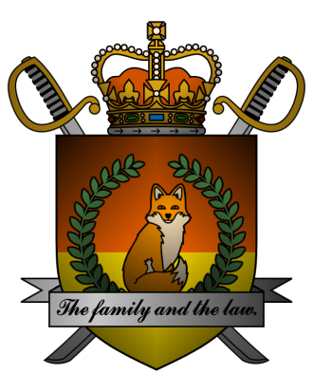

DECREE №071
of the Emperor of Mobiania
об избрании меры пресечения

Я, Император Мобиании Miles I Prower, граф Моботрополиса
и Лорд-Протектор мобианских лисиц, пользуясь своими полномочиями,
на основании и во исполнение ст.25 Конституции Мобианской Империи, указываю:

- В связи с выдвинутыми обвинениями в совершении преступления, отстранить Министра внутренних дел Мобианской Империи George Clifford
от занимаемой должности до вынесения приговора по делу.
- Назначить George Clifford меру пресечения в виде
заключения под стражу в MIA Office of Mobotropolis до вынесения приговора по делу.
- Назначить Oswald Foxwood исполняющим обязанности
Министра внутренних дел Мобианской Империи до вынесения приговора по делу,
отстранить его на тот же период от должности заместителя Министра обороны Мобианской Империи.
- Присвоить Oswald Foxwood звание Генерала внутренней службы.

Контроль за исполнением настоящего указа возлагаю на себя. Настоящий указ имеет юридическую силу с момента публикации.

Fiat iustitia, et pereat mundus.

Мiles I Prower, the Emperor of Mobiania.
Date: 05/04/3244.
Signature:


